Что нужно знать о вейпинге
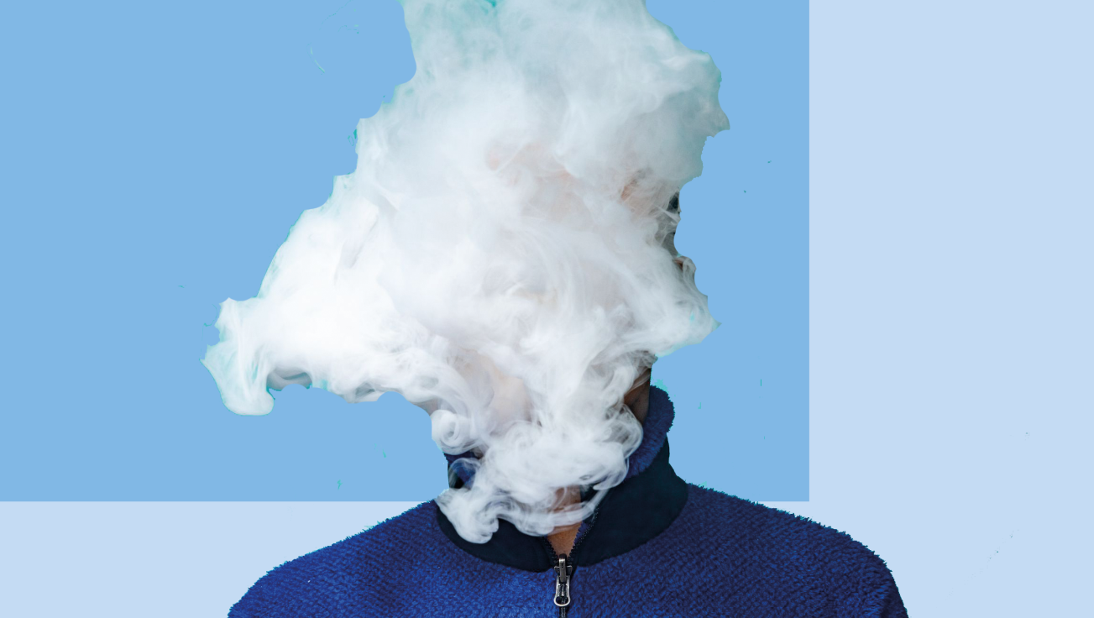
Риск опасных для жизни заболеваний, связанных с курением, заставляет многих отказаться от этой привычки. В процессе отказа от курения может возникнуть желание перейти на вейп. Вейперы считают,что электронные сигареты не вредят здоровью, ведь во время курения не выделяются смолы.
Действительно ли вейпинг безопасен? Давайте узнаем.
Вейпинг — вдыхание аэрозолей (пара), создаваемых электронной сигаретой или другим устройством.
Эти устройства выглядят привлекательно: разных цветов, форм, миниатюрные, помещаются в ладонь. Забавные вкусы, яркие цвета. Дети и подростки пробуют курить из любопытства, ощущают приятный вкус пара, а далее возникает привыкание.
Независимо от дизайна и внешнего вида, электронные устройства для курения функционируют в основном одинаково.
Приспособление работает от аккумулятора, а в картридж заправляется специальная жидкость. При курении жидкость нагревается, образуется аэрозоль, который человек вдыхает.
Когда вейп-ручки впервые появились на рынке, они рекламировались как безопасная альтернатива курению. На самом деле это не так.
Жидкость для вейпа содержит глицерин, пропиленгликоль (Е1520), ароматические добавки, никотин (не всегда) и тысячи других химических ингредиентов, большинство из которых ещё не идентифицированы.
Долгосрочные последствия для здоровья от использования электронных сигарет или других средств для вейпинга до сих пор изучаются, но уже есть доказательства их негативного влияния на организм.
Исследования доказали, что вейпинг вреден для сердечно-сосудистой системы.
Во время курения вейпа, в составе которого есть никотин, увеличивается частота сердечных сокращений и повышается артериальное давление, что может повлиять на здоровье сердца в долгосрочной перспективе.
В ходе исследований выяснили, что общий холестерин и липопротеины низкой плотности (ЛПНП или «плохой» холестерин), у курильщиков электронных устройств выше, чем у тех, кто не курит. Увеличение холестерина и ЛПНП — фактор риска атеросклероза.
Это значит, что в будущем высок риск инсульта, инфаркта, стенокардии и других заболеваний сердечно-сосудистой системы. Кроме того, курение вейпа и электронных сигарет – это особый риск для людей, у которых уже есть какие-либо формы сердечных заболеваний.
Вейпинг как с никотином, так и без него, влияет на работу лёгких.
Курение вейпа приводит к развитию респираторных заболеваний. Одно из них — «попкорновая» болезнь лёгких (облитерирующий бронхиолит), когда воспаляются и закупориваются мельчайшие дыхательные пути — бронхиолы. Больного мучает кашель, хрипы, затруднение дыхания, боли в груди.
Всего 5 минут вейпинга могут вызвать изменения в работе лёгких и усилить воспаление в дыхательных путях. Многие курильщики отмечают появление кашля, боль в горле и сухость во рту сразу после курения.
Помимо раздражения органов дыхания, использование вейп-ручек может стать причиной ещё одного опасного заболевания под названием EVALI (e-cigarette or vaping product use associated lung injury — повреждение лёгких, связанное с употреблением электронных сигарет или вейпа), или «болезнь вейперов». Симптомы похожи на многие респираторные заболевания. Это кашель, одышка, лихорадка, озноб, рвота, диарея, головная боль, головокружение, учащённое сердцебиение и боль в груди.
Поскольку болезнь новая, её течение непредсказуемо. Обычно заболевшим требуется госпитализация. Они часто не в состоянии дышать самостоятельно, их подключают к аппарату искусственной вентиляции лёгких. Даже пациентам с менее тяжёлыми симптомами может потребоваться дополнительный кислород.
Ароматизаторы, содержащиеся в жидкости для курения, вызывают аллергические заболевания верхних дыхательных путей вплоть до развития бронхиальной астмы.
Зависимость возникает независимо от того, как вдыхать никотин, — выкуривать обычную сигарету или вейп.
Одна из групп риска никотиновой зависимости — подростки. Их мозг более уязвим к никотину, чем мозг взрослого человека, что повышает вероятность развития зависимости. Употребление никотина в подростковом возрасте влияет на настроение, концентрацию внимания, принятие решений. В долгосрочной перспективе это увеличивает риск развития психических расстройств и когнитивных нарушений в более позднем возрасте.
Молодые люди, которые начинают с вейпа, с большей вероятностью будут курить обычные сигареты.
Даже если жидкость не содержит никотин, курение опасно.
Кроме никотина, жидкость для вейпинга и последующий аэрозоль могут содержать канцерогенные химические вещества.
Термическое разложение пропиленгликоля и глицерина приводит к образованию акролеина и формальдегида, которые обладают токсичными свойствами. Акролеин раздражает слизистые оболочки глаз и дыхательных путей, вызывает слезотечение, а также проявляет мутагенные свойства, что связано с вероятностью развития рака в будущем. Пропиленгликоль имеет свойство накапливаться в организме и вызывать аллергические реакции. Формальдегид, помимо перечисленных свойств, оказывает воздействие на центральную нервную систему.
Вдыхание аэрозоля может вызывать раздражение дёсен, слизистой полости рта, горла, стимулировать образование зубного налёта и размножение в нём бактерий, что увеличивает риск кариеса и заболевания дёсен.
Общее использование одного вейпа может способствовать передаче туберкулёза и других инфекций.
Также известны случаи, когда вейп-ручки взрывались, из-за чего человек получил ожоги и травмы.
Не нужно искать повод, чтобы отказаться от этой вредной привычки и сохранить здоровье. Запланируйте или сделайте это уже сегодня!

